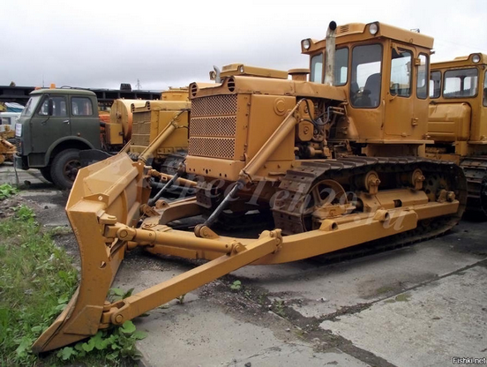
07-146 ДЗ-109 гусеничный гидравлический бульдозер для планировочных работ с прямым поворотным отвалом на базе трактора Т-130.1Г-1, эксплуатационный вес 16.5 тн, Д-160 160 лс, вперед/назад 10.2/9.5 км/час, завод дорожных машин г. Челябинск, 1979-88 г. в.

В связи с тем, что документального подтверждения существования бульдозеров на базе Т-130 с тяговой лебедкой не обнаружено, посчитаем такую лебедку на модельке бонусом от мастера, хотя не могу признать, что приятным.

Изготовитель: Челябинский ордена Ленина завод строительных машин имени Колющенко Д. С.
Самым массовым строительно-дорожным оборудованием в СССР, устанавливавшимся на базе гусеничных тракторов, были бульдозеры – в конце 1970-х годов их ежегодное производство превышало 50000 единиц в год. Для монтажа бульдозерного оборудования брали не только тракторы промышленного назначения, но и сельхозтракторы. Причем доля последних превышала долю промышленных.
Наиболее массово бульдозерное и рыхлительное оборудование для челябинских тракторов изготавливалось на Челябинском ордена Ленина заводе дорожных машин им. Колющенко. Ранние версии бульдозеров на базе только поставленных на конвейер тракторов Т-130.1Г-1 появились на рубеже 1970-х - 80-х годов. Это были бульдозеры с гидравлическим приводом рабочего органа ДЗ-110 с неповоротным отвалом и, менее распространенные, бульдозеры ДЗ-109 с поворотным отвалом.
Бульдозеры сменили на конвейере аналогичную машину ДЗ-493А (ДЗ-18) на базе трактора Т-100МГП. Параллельно выпускалась модификация ДЗ-109ХЛ в северном исполнении. Она могла комплектоваться рыхлительным устройством типа ДП-26С.
С конца 1980-х годов это бульдозерное оборудование монтировалось на модернизированные трактора Т-130МГ-1. Эта модификация получила наименование ДЗ-109Б. Эту модель в первой половине 1990-х годов сменил бульдозер ДЗ-171.1-05 на базе трактора Т-170.01.
Бульдозер ДЗ-109 (тип отвала – поворотный, длина отвала 4,12 м, высота отвала 1,14 м, управление – гидравлическое, мощность 117,7 (160) л.с.), так называемый "террасер" – бульдозер, предназначен для разработки и перемещения грунтов I-IV категорий для резания террас на горных склонах. Отвал соединен с универсальной рамой с помощью шаровой опоры. Рама сферическими опорами закреплена на цапфах, приваренных к продольным балкам ходовых тележек трактора. Отвал с рамой закреплен толкателями с винтовыми раскосами. Регулирование углов резания и перекоса отвала осуществляется путем изменения длины раскосов механическим способом. Рабочий процесс бульдозера с поворотным отвалом состоит из операций, срезания стружки, перемещения грунта перед ним и разравнивания грунта. Срезанный грунт, поднимаясь вверх по отвалу, накапливается перед ним образуя валик, близкий по форме к треугольнику в поперечном сечении, называемый призмой волочения. При транспортировании грунта катет призмы, прилегающей к отвалу, может достигнуть его высоты. После этого отвал приподнимают прекращая тем самым процесс резания.
Отвал может быть установлен в плане под углом 0-27 градусов в обе стороны от продольной оси машины. Для установки отвала в три положения (прямое, правое и левое) на верхней
полке каждой полурамы установлены по три опорных кронштейна, которых шарнирно крепятся толкатели. На скошенной части полурам установлены кронштейны для крепления
гидроцилиндров подъема-опускания отвала

Гусеничные бульдозеры с поворотным отвалом masterbetonov.ru
Показатель | ДЗ-104 | ДЗ-18 | ДЗ-17 | ДЗ-28 | ДЗ-109 | ДЗ-109Б
1 | 3 | 4 | 5 | 6 | 8 | 9
Базовый трактор | Т4АП1 | Т-100МГП | Т-100М | Т-130.1Г-1 | Т-130.1Г-1 | Т-130МГ-1
Мощность двигателя, кВт | 96 | 80 | 80 | 118 | 118 | 118
Номинальное тяговое усилие трактора, тс | 6(4) | 10 | 10 | 10 | 10 | 10
Отвал, параметры, мм:
длина  высота  без козырька  подъем опускание | 3280  1000* 720  350 | 3940  815  1000  350 | 2940  815  1100  1000 | 3940  815  100  400 | 4120  1140  935  535 | 4120  1140  935  535
Угол, град.:
резания | 55 | 47-57 | 47-57 | 47-57 | 55 | 55
поперечного перекоса | - | 5 | 5 | 5 | 6 | 6
перекоса в плане | 63 и 90 | 63 и 90 | 63 и 90 | 63 и 90 | 63 и 90 | 63 и 90
Способ изменения углов перекоса и в плане | Гидравлический |  | Ручной |  | Гидравлический
Управление | Гидравлическое |  | Канатное |  | Гидравлическое
Масса, кг: оборудования  общая с трактором | 1800  10030 | 1900  13900 | 2200  14000 | 1000  14900 | 2350  16490 | 2400  16500
Вместимость гидросистемы, л | 100 | 65 | - | 140 | 140 | 140
* С козырьком

